

Área de Conocimiento
Demostración
Ruteo Estático

 Tiempo estimado: 27 min

Universidad San Carlos de Guatemala.
Facultad de ingeniería.
Escuela de Ingeniería en Ciencias y Sistemas.

1. Marco Formativo
1.1. Valores
Nombre del valor | ¿Cómo se aplica en tu laboratorio?
Responsabilidad | En un entorno real, un error en la tabla de rutas puede dejar incomunicados servicios, departamentos o incluso toda una organización. Por lo tanto, el estudiante debe aprender que configurar un router no es solo escribir comandos, sino asumir conciencia del impacto de sus acciones.

1.2. Competencia(s)

Tipo de Competencia
Competencia General | El estudiante será capaz de diseñar, implementar y evaluar redes de computadoras a nivel de las capas física, de enlace de datos y de red del modelo OSI aplicando conocimientos de cableado estructurado, direccionamiento IP, segmentación con VLANs y enrutamiento, para garantizar la conectividad, el rendimiento y la solución de problemas en entornos profesionales.
Competencia Específica | El estudiante es capaz de diseñar y configurar una topología de red con subredes y enrutamiento estático/dinámico que cumpla con requerimientos de eficiencia, redundancia y seguridad.

1.3. Objetivo SMART

SMART | Definición | Objetivo redactado
Específico (¿Qué?) | El objetivo es concreto y tangible. | Configurar correctamente rutas estáticas en una topología de tres routers para interconectar dos redes LAN, verificando la comunicación extremo a extremo de forma responsable y siguiendo buenas prácticas de configuración.
Medible (¿Cuánto?) | El objetivo tiene una medida objetiva de éxito. | Asignación correcta de direccionamiento IP en interfaces.  Configuración de rutas estáticas en los 3 routers.  Pruebas de conectividad con ping y traceroute exitosas entre ambas LAN.  Registro/documentación de los comandos aplicados y resultados obtenidos.
Alcanzable (¿Cómo?) | El objetivo debe ser posible con los recursos disponibles. | Se proporcionará una guía paso a paso, topología definida, valores de direccionamiento, supervisión del auxiliar y tiempo para pruebas y corrección de errores.
Realista (¿Para qué?) | El objetivo contribuye a metas más amplias. | Para que el estudiante comprenda y aplique de forma responsable el funcionamiento del enrutamiento estático, desarrollando criterio para realizar cambios en routers y verificando la correcta conectividad entre redes antes de dar una configuración por finalizada.
A Tiempo (¿Cuándo?) | El objetivo tiene fecha límite o mejor aún un cronograma de hitos de progreso | Este objetivo deberá alcanzarse durante la sesión demostrativa del laboratorio en un período.

2. Herramientas o recursos utilizados en el ejemplo práctico:
- Cisco Packet Tracert
3. Material de apoyo
Comandos Rutas Estaticas.pdf
3. Enunciado
Se implementará enrutamiento estático para permitir la comunicación entre dos redes LAN ubicadas en extremos opuestos de una topología compuesta por tres routers interconectados. Actualmente, las redes se encuentran aisladas y no existe comunicación entre ellas (cada dominio de broadcast tiene un color diferente).

La topología está conformada por:
- Router 1 conectado a la red LAN 192.168.0.0/24, donde se ubican los equipos PC0 y PC1.
- Router 0 intermedio, encargado de enlazar a Router 1 y Router 2 mediante dos redes punto a punto:
  - 11.0.0.0/30 entre Router 1 y Router 0
  - 192.167.0.0/30 entre Router 0 y Router 2
- Router 2, que conecta la segunda LAN destino 10.0.0.0/24, donde se encuentran PC2 y PC3.

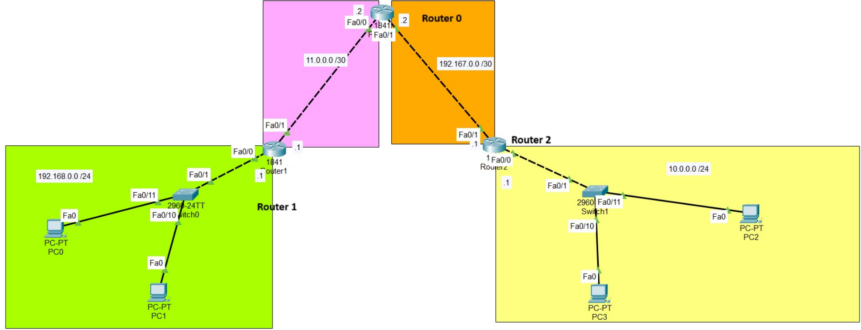
El objetivo del ejemplo es es que se configure rutas estáticas en cada router para anunciar las redes a las cuales tiene acceso directo, logrando así que los dispositivos ubicados en ambas redes LAN puedan comunicarse entre sí a través de los tres routers.
Al finalizar, el auxiliar deberá comprobar la conectividad con pruebas de ping y traceroute entre PCs ubicadas en diferentes redes, validando que el tráfico es encaminado correctamente a través de los tres routers.

4. Procedimiento
Comandos Rutas Estaticas.pdf
5. Aconsejando al siguiente Tutor para la realización de ejemplos.
- Tener una version ya configurada del ejemplo para mostrar los resultados esperados en caso de que falle o falta de tiempo.
- Siempre explicar el por que de los comandos, indicando porque se necesita una ruta y realizando pruebas decomunicacion antes de configurar una ruta y despues para que vean poco a poco el funcionamiento.
- Remarcar que una ruta solo sirve para ir, pero se necesita otra para regresar, ya que este es un error comun al trabajar un ruteo estatico, los mensajes llegan pero no hay respuesta ya que no hay camino para regresar.
- Traceroute muestra los saltos, eso ayuda a encontrar donde se rompe la ruta.

